Муниципальное общеобразовательное учреждение
«Средняя общеобразовательная школа №46 с. Урульга»

«Педагогическая находка»

Учитель начальных классов
Шахурова Елена Ивановна

2020 г.

«Ничему тому, что важно знать, научить нельзя,
— все, что может сделать учитель, это указать дорожки»
Р. Олдингтон.

Общая идеология стандарта, нацеленность учебного процесса на достижение основных ожидаемых результатов образования налагает особые требования и на отбор образовательных технологий. Образование, полученное в начальной школе, служит базой, фундаментом для последующего освоения знаний. Основная задача ФГОС состоит в том, чтобы обеспечить ребенка качественным образованием на первой ступени обучения. В современной начальной школе ребенка недостаточно обучить только чтению, счету и письму. Его необходимо обеспечить новыми умениями.
УУД составляют основу умения учиться, а также сформировать сознательную мотивацию к обучению, самоорганизации и саморазвитию. Необходимо создать такие условия, которые позволят повысить у детей интерес к учебе, научить осознавать, что осталось непонятным, а в конечном итоге научить учиться. И тогда ученик начнет получать радость от процесса самостоятельного познания и от результата своего учебного труда.
Современный этап развития образования связан широким использованием современных информационно-коммуникационных технологий (ИКТ) и возможностей, предоставляемых сетью Интернет. Образовательные интернет-ресурсы сегодня являются неотъемлемой частью образовательного процесса и могут использоваться для достижения самых разных целей обучения. Грамотное использование возможностей современных информационных интернет-ресурсов в начальной школе способствует развитию навыков самообразования и самоконтроля, повышению уровня комфортности обучения, познавательной активности и инициативности младших школьников, формированию информационно-коммуникационной компетентности, созданию ситуации успеха, повышению мотивации и уверенности в себе, развитию познавательного интереса и, как следствие, повышению качества знаний учащихся.
В сети Интернет представлено великое множество образовательных интернет-ресурсов. Просмотрев все сайты, я сделала вывод, что наиболее доступным и интересным для совместной работы с детьми оказался образовательный интернет-ресурс Учи.ру. Учи.ру — это cистема адаптивного интерактивного образования, полностью соответствующая ФГОС и значительно усиливающая классическое школьное образование.
Система удобна в использовании, позволяет реализовать деятельностные модели обучения, создает возможность реализации межпредметных связей, а также обеспечивает личностное развитие обучающихся и формирование у них метапредметных и личностных универсальных учебных действий. Портал содержит большое количество интерактивных заданий по математике, русскому языку, окружающему миру. Учи.ру представляет бесплатный доступ ко всем образовательным ресурсам и статистике для учителя. Регистрацию можно пройти легко и просто, нужно следовать всего лишь инструкции, которая дается. Затем раздать логины и пароли своим ученикам. Зарегистрированные ученики входят в свои личные кабинеты под своим паролем и логином. Каждый день после 16 часов вводятся ограничения на количество предлагаемых заданий, детям доступно до 20 заданий. Ограничение заданий считаю положительным моментом, так как дети уже не проведут много времени за компьютером. Задания интерактивные, живые и интересные. Начав выполнять задания с первой карточки, учащиеся получают постепенный доступ к последующим заданиям. Они не могут перепрыгивать и пропускать карточки, что обеспечивает постепенное освоение и закрепление материала.
Я как учитель могу видеть все карточки и задания сразу. Поэтому часто использую их прямо на уроке на интерактивной доске. Детям очень нравится, закрепление материала происходит в интересной, игровой форме, урок проходит живо, дети заинтересованы в работе, повышается мотивация к изучению предмета.
с
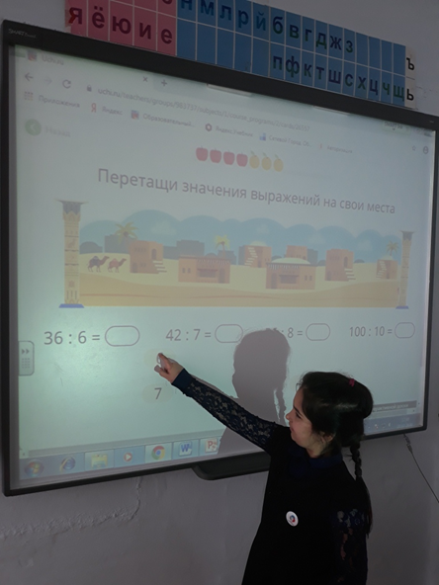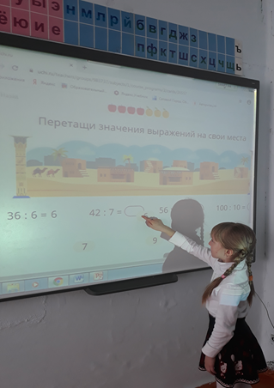

С ребятами мы работаем в кабинете информатики центра «Точка Роста».
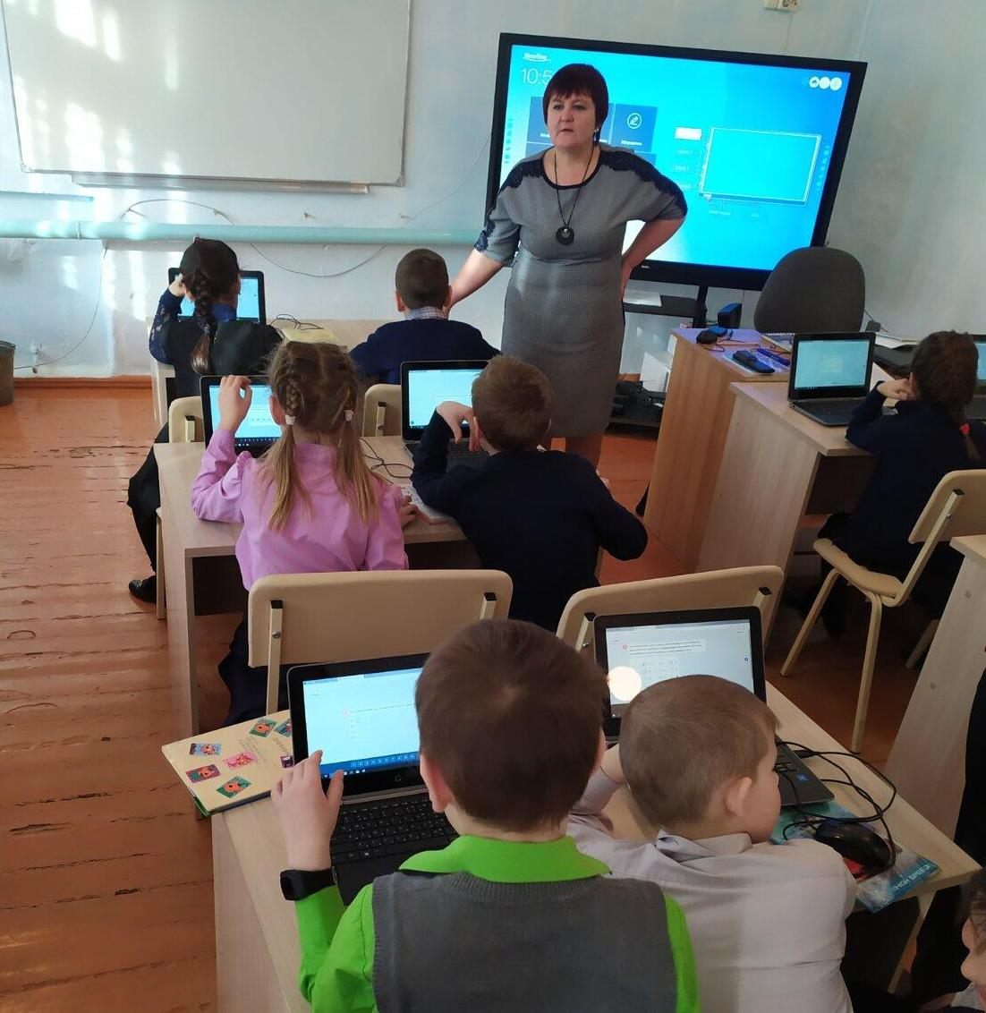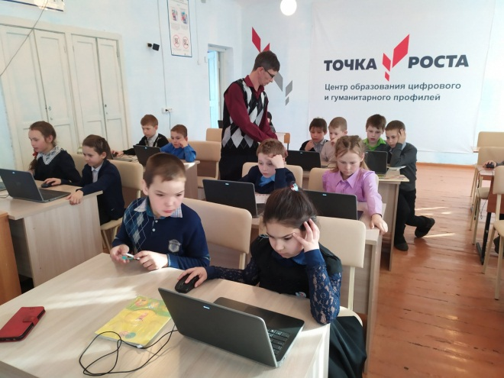
Ученики работают в основном во внеурочное время, выполняя домашние задания, задания для индивидуальной работы. Уникальность системы состоит в том, что обучение происходит в форме непрерывного диалога с учеником во время выполнения каждого задания. Если ученик отвечает правильно, то система его хвалит и задаёт следующий вопрос.
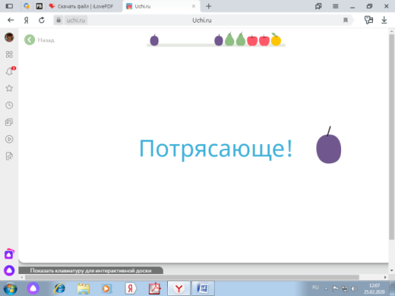

Если ученик ошибается в ответе, то система просит его подумать, либо задаёт набор уточняющих вопросов, которые помогают ему прийти к верному решению. Допустил ошибку — реши дополнительную карточку. Конечно, дети не только ошибаются, но и проверяют обучающую систему «на прочность»: что будет, если я отвечу неправильно, если я не буду соблюдать условия этой игры. После каждой пройденной карточки предлагается оценить, понравилось или не понравилось задание. Первоклассники выбирают весёлое или грустное лицо, а в четвёртом классе дети уже оценивают задание по пятибалльной шкале.

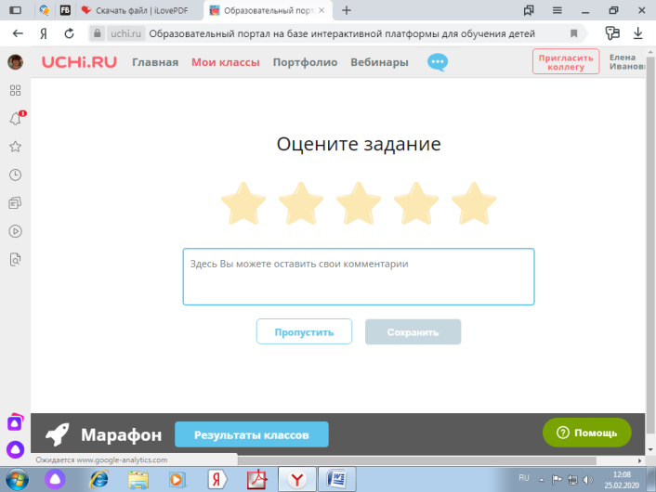

Задания и пояснения можно не только читать, но и слушать. Это очень удобно: если первоклассник пока не может самостоятельно прочитать длинное объяснение, он нажмёт на кнопку динамика.

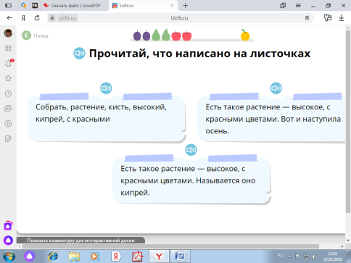

Предлагаемые задания соответствуют школьной программе. Если учитель желает посмотреть, на каком этапе находится тот или иной ученик, то он открывает его персональную страничку. На ней можно увидеть детальную статистику об образовательных результатах. Можно узнать, сколько заданий выполнено, когда, за какое количество времени, по какой теме работал, какие задания и темы вызвали наибольшую сложность, сколько ошибок сделал, есть ли прогресс.

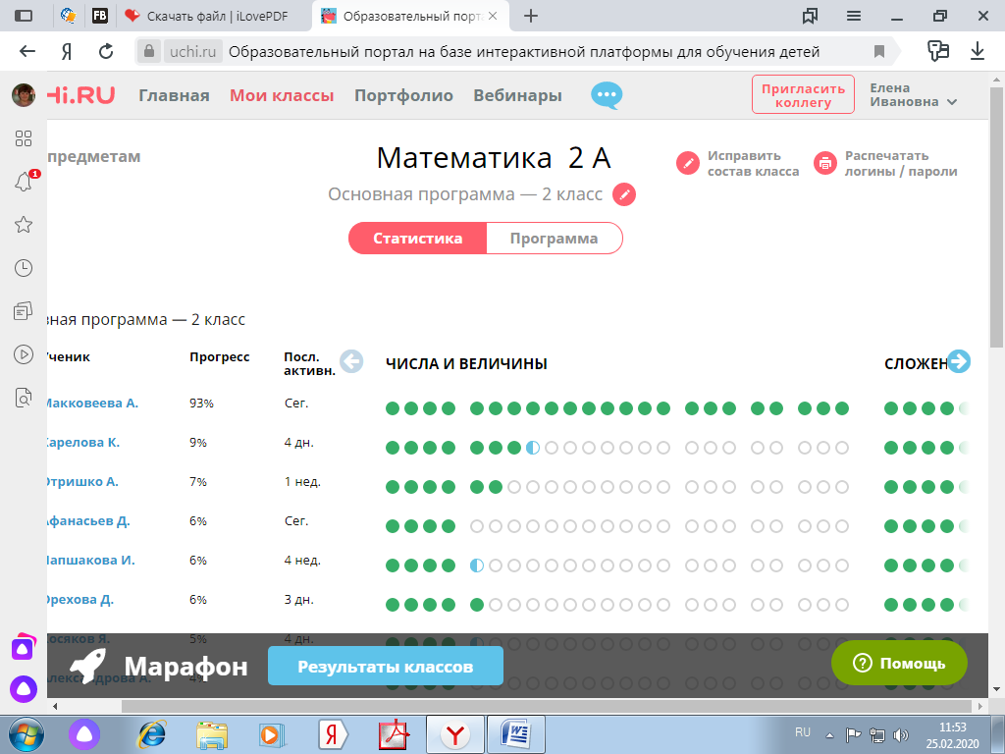

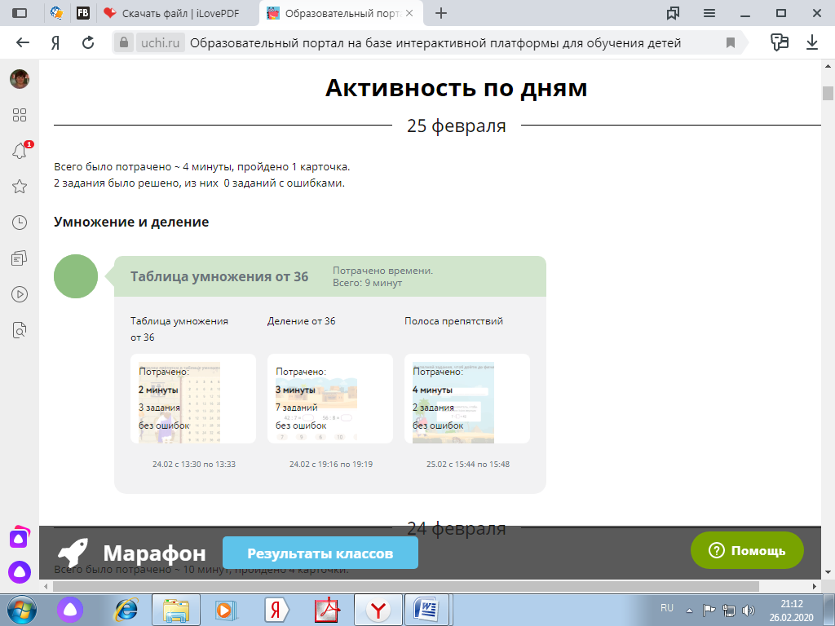
Учитель может сам создать проверочную работу и использовать её на уроке для групповой работы, индивидуальной, парной и как домашнюю работу.

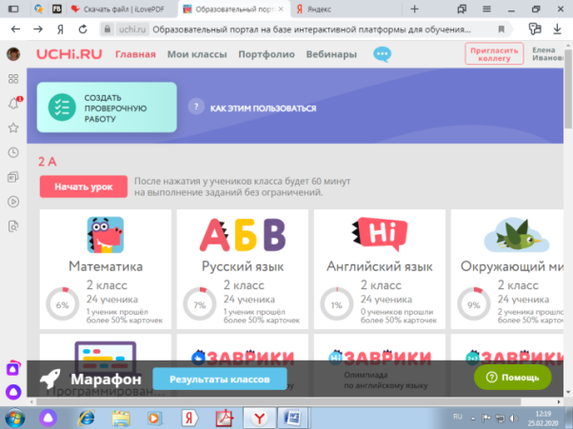

Учи.ру дает возможность участвовать в различных олимпиадах, участие бесплатное, есть тренировочный этап и разбор олимпиадных заданий:
- по математике («Плюс», «Заврики», «BRICSMATH»)
- межпредметная «Дино-олимпиада» с заданиями по математике, русскому языку и окружающему миру
- «Русский с Пушкиным»
- «Юный предприниматель»
Олимпиадные задания не обычные: они помогают взглянуть на предмет шире и с разных сторон, тренируют внимание, логику, пространственное воображение. Достаточно обладать знаниями на уровне школьной программы, чтобы справляться с олимпиадными заданиями. Участники награждаются дипломами и грамотами, а их учителя благодарственными письмами.
Сначала новая олимпиада появляется в режиме пробного тура. Пробный тур длится две недели. В это время желающие могут решать задачи как угодно долго, не спешить, исправлять свои ответы. Затем проходит основной тур, во время которого на решение всех заданий даётся 60 минут.
На сайте есть архив олимпиадных заданий прошлых лет. Там хранится много интересных задач по различным предметам. Олимпиады и подготовка к ним бесплатны для участников.
Мотивирующие компоненты платформы: учебно-познавательные онлайн-игры, творческие и практические задания, мультсериал.

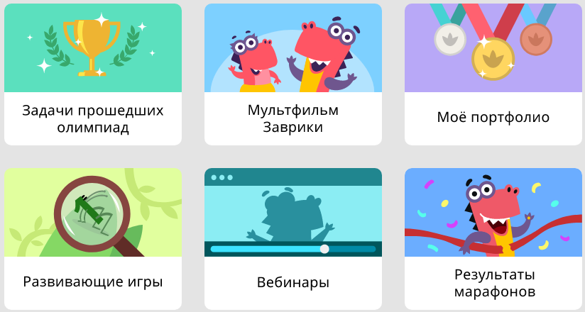
Платформа Учи.ру постоянно развивается, там всё время появляется что-то неожиданное. Например, 5 декабря проходила акция «Час кода». Дети пробовали себя в визуальном программировании: задавали траекторию движения планетоходу и следили, как он перемещается. А перед Новым годом за каждую правильно решённую карточку дети получали ёлочную игрушку, чтобы украшать личный кабинет. Также разработчики приготовили новогодний подарок, новую развивающую игру-головоломку «Лабиринты», для того чтобы на каникулах дети играли и развивались вместе с Учи.ру.
Дистанционное обучение увлекает, особенно на платформе Учи.ру.
Образовательная платформа Учи.ру является эффективным инструментом для получения знаний младшими школьниками при изучении начального курса учебных предметов.

